新 书 推 荐

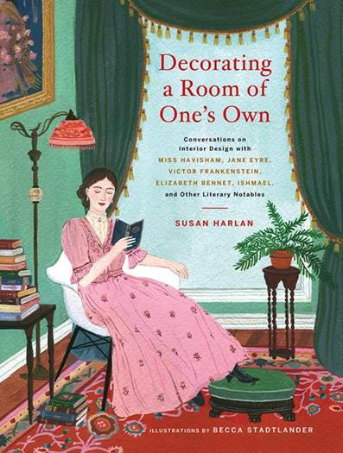
中文书名： 《属于你的房间：文学名著中的室内设计》
英文书名：DECORATING A ROOM OF ONE’S OWN: Conversations on Interior Design with Miss Havisham, Jane Eyre, Victor Frankenstein, Elizabeth Bennet, Ishmael, and Other Literary Notables
作 者：Susan Harlan, Becca Stadtlander
出 版 社：Abrams
代理公司：ANA/Helene Han
页 数：208页
出版时间：2018年10月
代理地区：中国大陆、台湾
审读资料：电子稿
类 型：时尚生活

内容简介：

如果缺少了马奇一家舒适的新英格兰式家装魅力，《小妇人》（Little Women）是不是会大为失色？如果《呼啸山庄》（Wuthering Heights）没有幽灵出没？一本好书的布景可以说带来了一半的阅读乐趣。本书用讽刺的口吻介绍文学中的室内设计，让文学作品中一贯的背景走上台前成为了主题。本书作者苏珊·哈兰（Susan Harlan）是英国的教授兼幽默作家，她通过想象文学作品中的居家主题，“采访”拥有特别装修品味的小说人物（如麦克白夫人（Lady Macbeth）堡中最喜欢的房间、杰伊·盖茨比（Jay Gatsby）的豪宅设计背后体现出的未尽的梦想），幽默讽刺地阐释了室内设计和装修的文化。本书涵盖了30个主题，如“设计一个理想的家庭教师的房间”，图文并茂，既适合喜欢精致文学的读者，也适合茶余饭后闲读。

作者简介：

苏珊·哈兰（Susan Harlan）是北卡罗莱纳州温斯顿塞勒姆维克森林大学（Wake Forest University）的英国文学副教授，其作品曾被刊登在美国卫报（Guardian US）、干杯网（the Toast）、道路与王国网（Roads & Kingdoms）、网络专栏麦克斯维尼的互联网趋势（McSweeney’s Internet Tendency）、文学中心站（Literary Hub）、杂志耶洗别（Jezebel）、博客约束（Curbed）、发钗网（the Hairpin）、当权派（the Establishment）、民众（the Common）和锥子网（the Awl）上。

卖点：
·将文学主题和当代视角结合起来的书籍风评一直以来都很不错

·本书将幽默和睿智完美结合，吸引眼光敏锐的经典文学爱好者

·彩色插图，精美套装，价格实惠

谢谢您的阅读！

请将回馈信息发至：韩赫（Hélène Han）
安德鲁﹒纳伯格联合国际有限公司北京代表处
北京市海淀区中关村大街甲59号中国人民大学文化大厦1705室, 邮编：100872
电话：0086-10-82449260
传真：010-82504200
Email: Helene@nurnberg.com.cn
网址：www.nurnberg.com.cn
微博：http://weibo.com/nurnberg
豆瓣小站：http://site.douban.com/110577/
微信订阅号：安德鲁书讯

